Wedergeboorte analogieën
© door Gerard Feller
Het bijbelse doel van de schepping is vernieuwing in Christus. Hij maakt alle dingen nieuw, Hij heeft alle zichtbare en onzichtbare dingen geschapen. Hij is in alle dingen de eerste geworden. Hij is de Eerstgeborene uit de doden. Een ieder, die in de genadetijd tot geloof komt, wordt wedergeboren en maakt deel uit van Zijn lichaam. Hij of zij is een nieuwe schepping in Christus geworden.
Voor de wereld is dit proces van bevruchting, zwangerschap, groei en wedergeboorte verborgen, voor ons echter niet. "Want wij weten dat tot nu toe de ganse schepping in al haar delen zucht en in barensnood is. En niet alleen zij, maar ook wijzelf, die de Geest als eerste gave ontvangen hebben, zuchten bij onszelf in de verwachting van het zoonschap: de verlossing van ons lichaam" (Rom. 8: 22, 23). In de Bijbel vinden we bepaalde wetmatigheden, waarin de vernieuwing vanuit het oude werkt. Dit geldt voor de Eerstgeborene, Christus, de opgestane Jezus, voor de gemeente, de eerstelingen, voor Israël en alle volkeren, evenals de geboorte van de nieuwe hemel en aarde en al wat daarin is.
Nieuw leven kan alleen ontstaan vanuit de dood (afsterven aan het oude) door het Woord (zaad) en de Heilige Geest, die alle dingen bewerkt. Voorwaarde voor de mens om toegang tot dat nieuw leven te verkrijgen is geloof in Jezus Christus. Dit universele proces van vernieuwing vinden we niet alleen in Gods heilsplan, de Bijbel, uiteengezet, maar ook in de schepping zijn er tal van beelden en processen die wedergeboorte uitdrukken: “Want de dingen van Hem die onzichtbaar zijn, worden sinds de schepping van de wereld uit Zijn werken gekend en doorzien, namelijk én Zijn eeuwige kracht én Zijn goddelijkheid, zodat ze niet te verontschuldigen zijn” (Rom. 1: 20).
Het meest bekende beeld van wedergeboorte is het beeld van de vlinder, die zich van rups tot vlinder ontpopt. Ook in het verloop van de jaargetijden zien we een mooi beeld van vernieuwing. Zo is er bijvoorbeeld ook het beeld van een eikel, die nog in een bolster zit, een beeld van de nieuwe schepping, verborgen in het oude. Alle dingen zijn geschapen tot Gods eer en vertellen iets over de Schepper. Zo vinden we ook in het lichaam veel typen, analogieën die de bijbelse waarheid aangaande de vernieuwing uitdrukken. Het duidelijkst is het proces van bevruchting, zwangerschap, groei in de buik van de moeder en daarna de geboorte van het nieuwe leven. Maar ook als we deze wonderbare schepping nader bezien, dan spreekt het steeds meer over de kennis en wijsheid des Heren. In dit artikel wil ik de veranderingen die in de bloedsomloop van een ongeboren kind plaats vinden bij diens geboorte gaan vergelijken (analogiseren) met het geestelijke proces van wedergeboorte. Om dit goed te kunnen begrijpen moeten we eerst wat meer weten over de werking van de natuurlijke bloedsomloop.
De bloedcirculatie
Het hart bestaat uit twee holle spieren, de boezemspier en de kamerspier, gescheiden door een bindweefselring. In deze ring zijn twee openingen, waarin kleppen zijn die de bloedtoevoer van de boezems naar de kamers regelen. Ze worden gestuurd door drukveranderingen in het bloed. Uit de linkerkamer ontspringt de grote lichaamsslagader, de aorta. Uit de rechter ontspringt de longslagader (fig
Deze beide aderen zijn ook d.m.v. kleppen verbonden met de betreffendekamers. In de achterwand van de rechterboezem monden twee holle aderen uit die zuurstofarm bloed vanuit het lichaam naar het hart brengen De grote of lichaamscirculatie loopt nu als volgt. Uit de linkerkamer stroom bloed van de aorta via vele vertakkingen door het gehele lichaam. Deze vertakkingen worden steeds kleiner, tot dunne haarvaten. In dez haarvaten vindt het uitwisselingsproces tussen bloed en weefselvloeistof plaats. Deze staan dan weer in verbinding met afvoerende vaten de zgn. aderen. Die monden weer uit in grotere aderen, tot ze via twee grote aderen in de rechterboezem komen. De kleine of longcirculatie loopt als volgt: via de longslagader (zuurstofarm), komende uit de rechterkamer, vertakt deze slagader zich in de long. Daar vindt gasuitwisseling plaats en via afvoerende vaten wordt het bloed weer in de linkerboezem gebracht, waarna het weer verder gaat in de grote circulatie (fig.
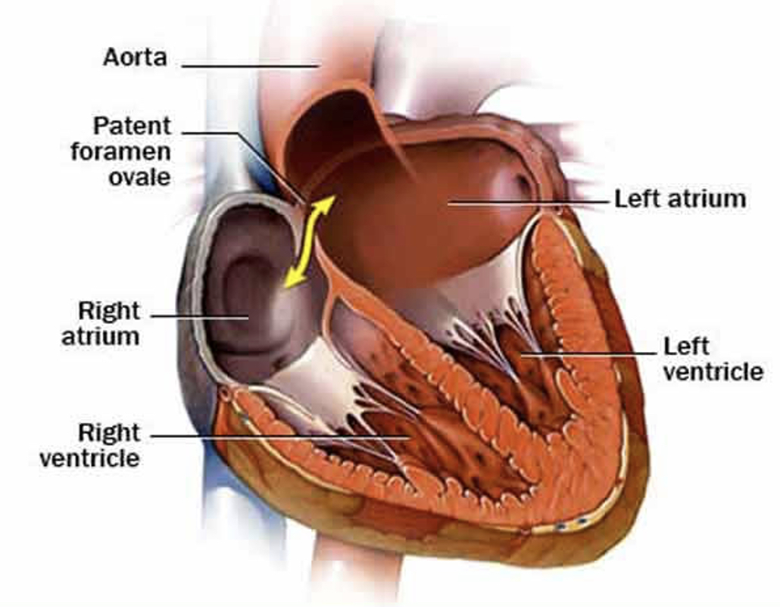
Bloedstroom in het ongeboren kind
De ontwikkeling van de bloedsomloop begint in de tweede week na de bevruchting van de eicel. De bloedstroom van het ongeboren kind heeft twee belangrijke doelen namelijk:
- Het verzorgen van de uitwisseling van stoffen die nodig zijn voor de groei van de weefsels tijdens het leven in de buik van de moeder.
- Het mogelijk maken van de plotselinge omschakeling op he moment dat het kind geboren wordt. De bloedstroom door het ongeboren kind wijkt iets af van die van een volwassene. In het hart bevindt zich een opening tussen de linker- en rechterboezem, die er bij volwassenen niet is en die we gemakshalve ‘opening O’ noemen (zie figuur 2)
Een ander verschil van de bloedcirculatie in het hart bij de ongeboren baby is het bestaan van een verbinding tussen de longslagader en de aorta, de zogenaamde verbinding van Botalli (ductus arteriosis). De bloeddruk in de longslagader en de aorta zijn even hoog, waardoor er bloed in de aorta vanuit de rechterkamer komt. Hierdoor en mede door ‘opening O’ stroomt er praktisch geen bloed in de longcirculatie van het kind. De longen zijn dan ook niet ontplooid en de bloedvaten liggen samengevouwen, waardoor slechts een geringe hoeveelheid bloed door de longetjes stroomt.
Wat verandert er nu bij de geboorte? De geboorte is ongetwijfeld de meest dramatische van de veranderingen die optreden in de ontwikkelingsgeschiedenis van de circulatie tussen leven en dood. Deze verandering in circulatie wordt voornamelijk tot stand gebracht door de ontplooiing van de longen en het wegvallen van de moederkoekbloedstroom. Direct na de geboorte, bij de eerste ademtocht, ontplooien zich de longen waardoor ook de bloedvaten van longen gestrekt en verwijd worden. Hierdoor vermindert de stromingsweerstand in de bloedstroom, zodat de bloeddoorstroming in de long belangrijk groter wordt (fig. 3).

De gevolgen van het toenemen van deze longcirculatie zijn de volgende:
- De uitwisseling van zuurstof en koolzuur wordt verlegd van de placenta naar de longen. Naast deze goede longdoorbloeding is een voortdurende ventilatie van de longen belangrijk.
- De opening O tussen beide harthelften wordt gesloten. Ten gevolge van de betere longdoorbloeding wordt de doorstroming in de longslagader beter en de druk lager. De rechterkamer wordt minder belast en de druk wordt minder, mede door een verminderde bloedtoevoer en het wegvallen van het bloed van de moederkoek. Door de drukdaling in de rechterboezem en de drukstijging in de linkerboezem wordt de opening O gesloten. Na ongeveer een jaar is dit helemaal dichtgegroeid.
- De derde gebeurtenis is het omkeren van de bloedstroomrichting in de verbinding van Botalli. Door de drukvermindering in de longslagader en de relatieve drukstijging in de aorta stroomt er bloed vanuit de aorta naar de longslagader, dus in omgekeerde richting.
- Sluiting in de verbinding van Botalli treedt op na ongeveer 10-30 minuten. Na het begin van de longventilatie treedt er een vernauwing op in deze verbinding. Dit ontstaat waarschijnlijk door het toegenomen zuurstofgehalte; er treedt een geleidelijke vergroeiing op.
- Na de geboorte wordt de navelstreng afgebonden en doorgeknipt; dit voorkomt bloedverlies. De bloedvaten sluiten zich door afkoeling. Hierdoor wordt de bloedstroom in de lichaamscirculatie van de pasgeborene kleiner en dus de druk hoger. De bloedstroom van de geborene is nu onafhankelijk van de moeder. Het hart is anders gaan functioneren, waardoor de baby in staat is via de kleine circulatie zuurstof op te nemen en zo te leven.
Analogieën met wedergeboorte
In de Bijbel lezen we dat God de mens schiep door zijn lichaam uit de aarde te nemen. Hij werd pas een levende ziel toen God de Geest of adem, het onzienlijke gedeelte, in de neusgaten blies. Daardoor werd de mens levend, met een eigen geest of identiteit. Hij kon contact leggen met de geestelijke wereld door zijn geest, en met de stoffelijke wereld door zijn lichaam. Hierin zien we al een mooi beeld van de geboorte van een kind in relatie tot de schepping van Adam. De longen van het pasgeboren kind worden ook ontplooid en daardoor kan de pasgeborene zelf ademen.
We weten dat door de zondeval het contact met God verbroken werd (dood); eerst in Adam, maar in hem ook in alle mensen (Rom. 5:12). Doel van God met de mens was te komen tot een nieuwe schepping (wedergeboorte). Ook hier vinden we een mooie analogie met de veranderingen in de bloedsomloop van de natuurlijke geboorte in vergelijking met het geestelijke proces van wedergeboorte (volgens de Bijbel is het leven in het bloed (Joh.6:53).
De voeding van de ongeborene wordt via de placenta (de baarmoederkoek) overgebracht. Het kind is, hoewel het een eigen gescheiden bloedsomloop heeft (eigen bloedgroep), in alles afhankelijk van de moeder. Zo zijn ook de mensen in Adam verschillende identiteiten, maar in dezelfde natuur, namelijk zondig.
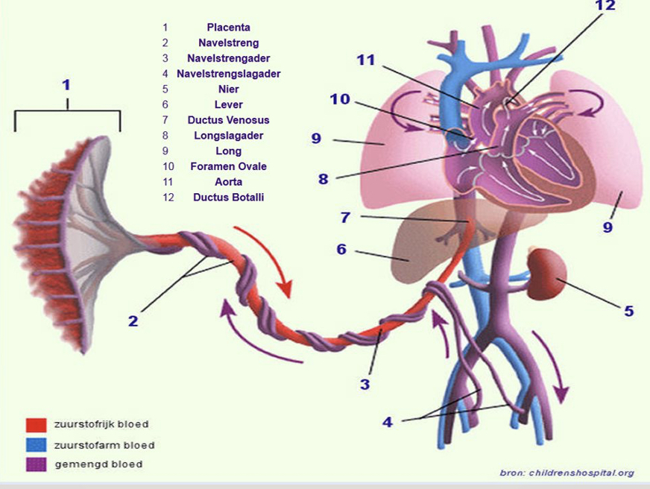
Wat gebeurt er tijdens de bevalling?
In de eerste plaats: het afgesneden worden van de moederkoekstroom. Dit is vergelijkbaar met het sterven aan deze wereld (geheiligd/apart gezet). We kunnen pas wedergeboren worden als we ons leven opgeven (Matt. 16:25). We worden zo in Zijn dood gedoopt (Rom. 6:3).
Vervolgens gaat het kind ademen, waardoor de longen ontplooien. Zo is het ook met een ieder die gelooft, door het Woord en de Geest van God verwekt. Hij zal nieuw leven ontvangen als de Heilige Geest in hem/haar komt wonen (Geest en adem zijn in de Bijbel gelijk).
Mede daardoor gaat het bloed in verbinding van Botalli (ductus arteriosis) anders stromen. Het is a.h.w. een beeld van de omkeer in de bloed (leven) -stroom, vergelijkbaar met de bekering die bij de wedergeboorte plaatsvindt. Bekering met het ganse hart (Jer. 3:10).
‘Opening O’ in het hart van de baby sluit hierbij. Het gespleten hart wordt één gemaakt: een nieuw hart dat nu anders functioneert. Zo krijgen we ook een nieuw hart om Hem te leren kennen (Jer. 24:7), een hart waarin Hij woont. Hij schrijft de wet in het hart (Hebr. 10:15). En dit is de ware besnijdenis (verandering) van het hart naar de Geest en niet naar de letter (Rom. 2:29).
Het hart is nu gericht op de Heer om de geestelijke levensadem van de Heilige Geest te ontvangen en ons daarmee te vullen. Zo is de natuurlijke hartfunctie nu niet meer gericht op de moeder, maar op de adem, om het lichaam van zuurstof te voorzien. Zo wordt ons hart gereinigd en zien we God in geloof (Matt. 5:8). De (weder)geboren mens is nu in de eerste plaats aangewezen op Christus, op de adem van de Heilige Geest; daardoor leeft hij/zij eeuwig, omdat de Heilige Geest eeuwig is (Joh. 11:26).
Doordat de adem opgenomen wordt in het bloed, krijgt het kracht (energie-verbranding) en voeding; het zuivert het lichaam. Zo zal de Heilige Geest zorgen voor de groei en kracht en zuivering van het nieuwgeboren geestelijk leven. In de Bijbel vinden we nog tal van analogieën, die de Schepper ook in de natuurlijke geboorte heeft gelegd, vooral wat betreft de functies van het bloed waar we nu niet op kunnen ingaan.
De Here Jezus analogiseert (vergeestelijkt) zelf de betekenis van de wedergeboorte in Joh. 3 als Nicodemus vraagt of iemand voor de tweede keer de moederschoot moet ingaan. Zo wordt in de schepping geopenbaard wat van Hem nu nog niet gezien kan worden. Zijn eeuwige kracht en goddelijkheid die zichtbaar is vanaf de schepping der wereld (nog vóór het geschreven Woord) blijkt UIT ZIJN WERKEN (Rom. 1:20).
© Gerard Feller
(update van een eerder artikel in Promise van 1989)
Lit.: Compendium Fysiologie dr. Bouwma

